

**ANHANGUERA**

**Nome: Luccas Pontes Faustino - RA: 3501543905**

**PORTFÓLIO - ROTEIRO DE AULA PRÁTICA**

**Desenvolvimento Javascript**

Campinas - SP

2025

**Nome: Luccas Pontes Faustino - RA: 3501543905**

**PORTFÓLIO - ROTEIRO DE AULA PRÁTICA**

**Desenvolvimento Javascript**

● Definição dos objetivos da aula prática: -

Criar um novo projeto dentro do Playcode.io composto por um pequeno formulário com campo para colega de email que deve ser informado pelo usuário. - Escrever código que deverá verificar se o campo de e-mail está preenchido corretamente, mostrar uma mensagem ao usuário informando a composição correta de um e-mail. - Criar relatório final de atividades.

Anderson Emidio de Macedo Goncalves.

Campinas - SP

2025

**SUMÁRIO**

1. INTRODUÇÃO 4

2. OBJETIVOS GERAIS 4

3. PREPARANDO AMBIENTE 4

3.1 Acessando o playcode.io 4

4. MÉTODO 5

4.1 Desenvolvendo o projeto 5

5. RESULTADO 8

6. CONCLUSÃO 10

7. REFERÊNCIAS 10

# 1. INTRODUÇÃO

Este projeto consiste na criação de um formulário interativo para coleta de e-mails, com validação de entrada no lado do cliente utilizando HTML e JavaScript. O objetivo é demonstrar como aplicar boas práticas de desenvolvimento web para garantir que os dados inseridos pelo usuário estejam no formato correto antes de serem processados.

A validação é realizada com o uso de uma expressão regular (regex), que verifica se o e-mail fornecido segue o formato padrão, como exemplo@dominio.com. Além disso, foram implementados feedbacks dinâmicos para o usuário, exibindo mensagens claras em caso de erros, como campos vazios ou entradas inválidas, e confirmando quando o e-mail é válido.

# 2. OBJETIVOS GERAIS

1. Criar um novo projeto (abrir o editor) no playcode.io;
2. Escolher um projeto vazio (empty);
3. Colocar um código em HTML simples e com ele um código em JavaScript que deverá fazer validação de campo para coleta de e-mail;
4. Mostrar mensagem de erro e de orientação (escolha a melhor forma de apresesentar essa mensagem), explicando a estrutura de um e-mail;

# 3. PREPARANDO AMBIENTE

## 3.1 Acessando o playcode.io

Abra o navegador de sua preferência e acesse o site <https://playcode.io/>, o playcode é uma plataforma online de criação de código em linguagens como JavaScript que permite realizar testes e executar rotinas escritas na linguagem e forma prática, rápida e interativa.

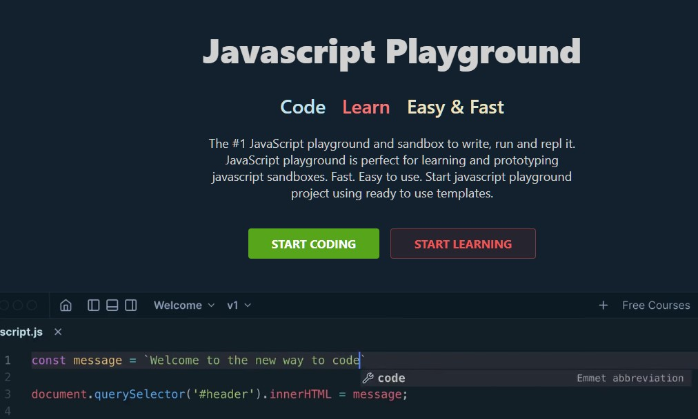

# 4. MÉTODO

## **4.1 Desenvolvendo o projeto**

Clique em Start Coding depois clique em "New Project" e escolha o projeto vazio ("Empty HTML"), veja nos exemplos abaix

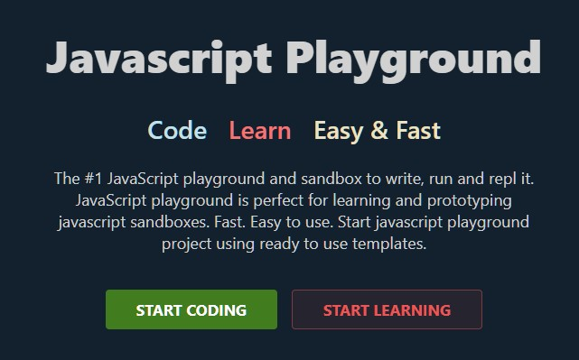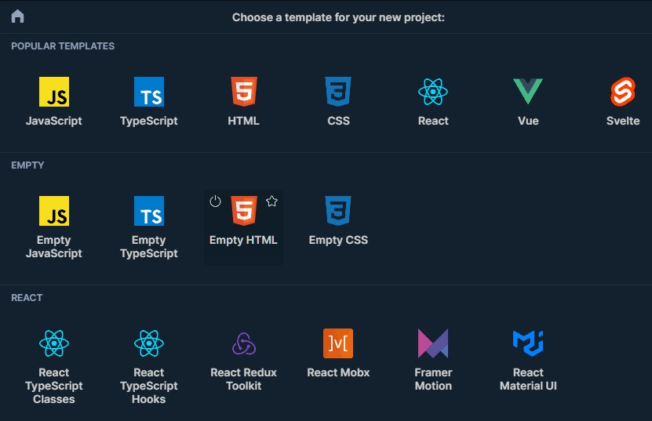

Nesse caso foi utilizado uma notação HTML simples com estilo **“bootstrap min”** para ter uma interface mais agradável.

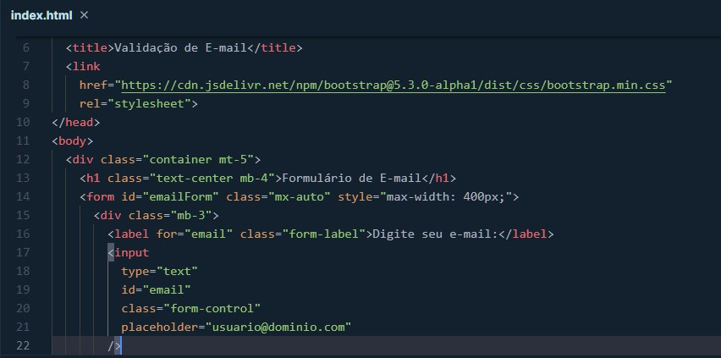

Para validar o se o campo de email está correto usaremos a expressão regular **regex** com javascript.

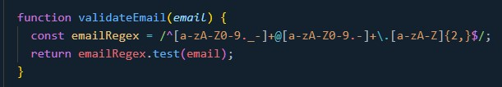

A expressão regular **/^[a-zA-Z0-9._-]+@[a-zA-Z0-9.-]+\.[a-zA-Z]{2,}$/** é

usada para validar o formato de um endereço de e-mail.

Agora vamos implementar a validação do campo de email no qual irá exibir para o usuário qual o possível erro no preenchimento do email:

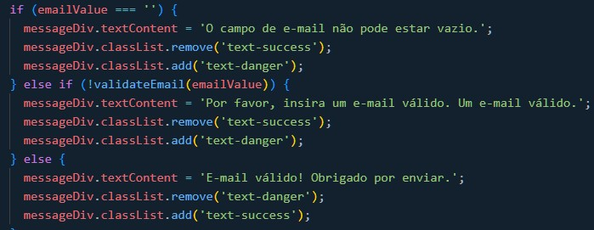

# 5. RESULTADO

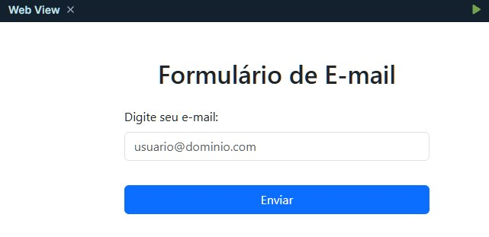

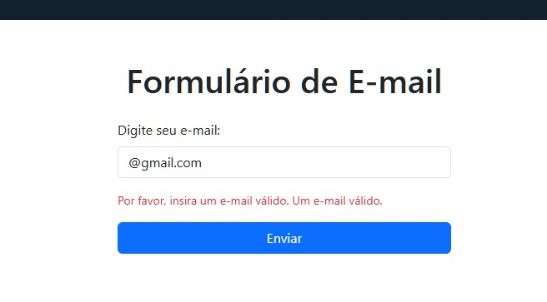 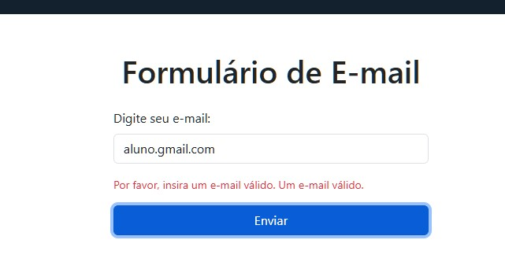 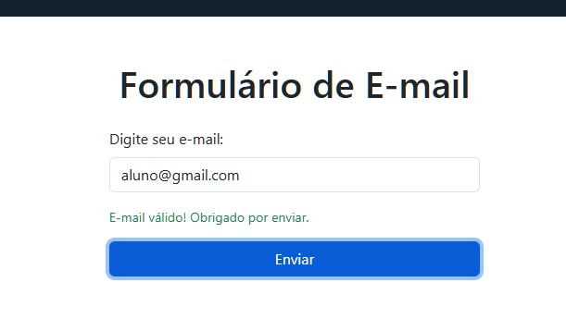

# 7. CONCLUSÃO

Durante o desenvolvimento deste projeto, adquiri conhecimentos práticos e teóricos sobre a validação de formulários com HTML e JavaScript. Aprendi a importância da estruturação semântica do HTML para criar formulários acessíveis e fáceis de entender, além de como utilizar expressões regulares para realizar validações precisas e seguras no front-end.

Ao implementar a validação de e-mails, compreendi a lógica por trás de regex e como usá-las para validar entradas de texto com critérios específicos, como o formato de e-mails. Além disso, explorei a aplicação de Bootstrap, que me permitiu estilizar rapidamente o formulário, garantindo um design responsivo e profissional sem necessidade de código CSS adicional.

# 8. REFERÊNCIAS

**Expressões Regulares "REGEX"** - JavaScript | MDN. Disponível em:

<https://developer.mozilla.org/pt-BR/docs/Web/JavaScript/Guide/Regular_Expressions>.

HTML: **Linguagem de Marcação de Hipertexto** | MDN. Disponível em:

<https://developer.mozilla.org/pt-BR/docs/Web/HTML>.

**JavaScript.** Disponível em: <https://developer.mozilla.org/pt-BR/docs/Web/JavaScript>.